**TRƯỜNG CAO ĐẲNG CÔNG NGHỆ THỦ ĐỨC**

**KHOA CÔNG NGHỆ THÔNG TIN**

**\*\*\*\*\*\*\*\***



**BÁO CÁO ĐỒ ÁN CUỐI KÌ FRONT-END 2**

Đề tài:

GAME NUÔI THÚ CƯNG

Giảng viên : Nguyễn Huy Hoàng

Sinh Viên:

* Võ Văn Trường - 19211TT2919
* Đặng Thái Huy - 19211TT3688

🙡🟑🟑🟑🙣

|  |  |  |
| --- | --- | --- |
| Họ tên | Chức năng thực hiện | Trạng thái |
| Võ Văn Trường | -Thiết kế giao diện.  -Thực hiện chức năng mua thức ăn.  - Thực hiện chức năng mua và sử dụng đồ chơi.  -Thực hiện chức năng tặng tiền sau 1 khoảng thời gian.  -Thực hiện chức năng thay đổi hình nền giao diện chính | Hoàn thành |
| Đặng Thái Huy | -Thiết kế giao diện.  -Thực hiện chức năng cho ăn và cho ăn đúng giờ được cộng tiền  -Thực hiện chức năng vuốt ve và giữ thanh cảm xúc = 100 sau 5 giây được cộng tiền.  -Thực hiện chức năng game kết thúc. | Hoàn thành |

1. Giới thiệu game:

* Đối với những người yêu thích thú cưng thì tựa game này là một phần không thể thiếu. Game thú cưng là một lựa chọn tuyệt vời để có một người bầu bạn, là bước đệm để chuẩn bị cho việc bạn sở hữu một thú cưng thực thụ.
* Game mang đến những trải nghiệm nuôi thú cưng ảo. Bạn phải có trách nhiệm chăm sóc chúng (vuốt ve, cho ăn,…). Bạn có thể thay đổi phong cảnh cho ngôi nhà cho thú cưng của mình.

1. Hướng dẫn chơi game

* Trang chủ bắt đầu:

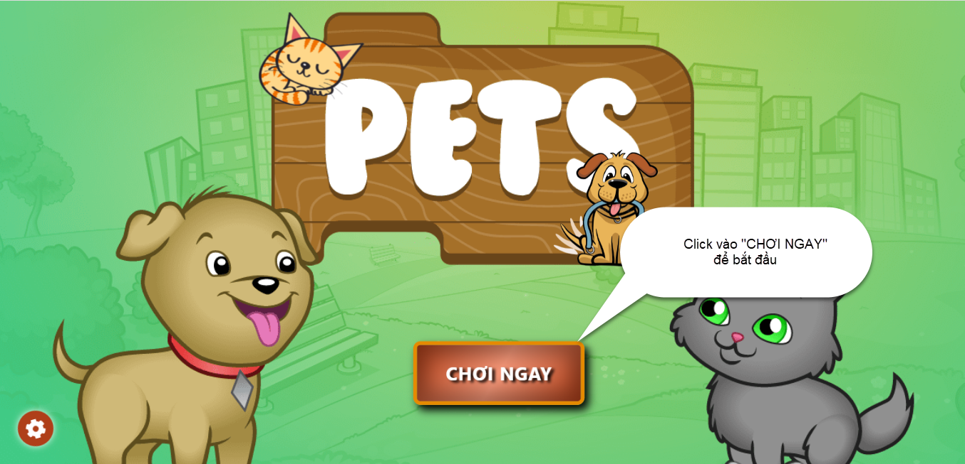

* Ngoài ra nếu cảm thấy nhạc game khó chịu thì có thể tắt nhạc:

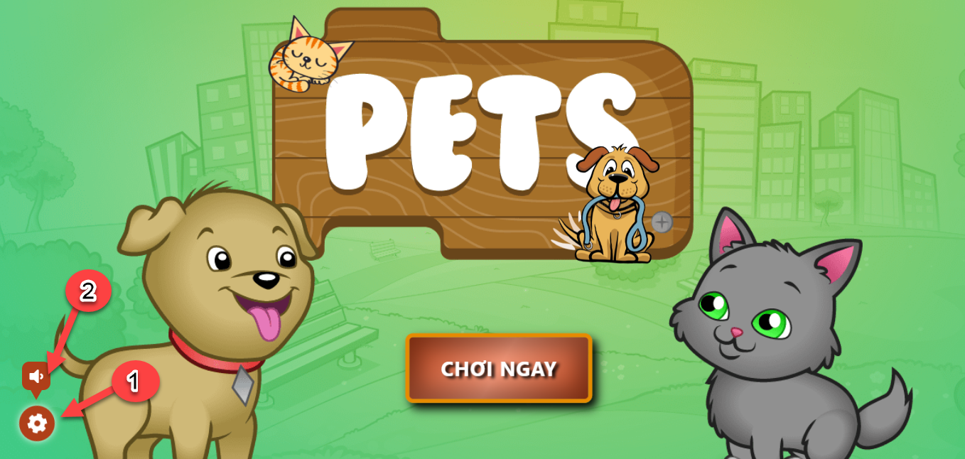

* Sau khi người chơi click vào “CHƠI NGAY” hệ thống yêu cầu người dùng nhập tên

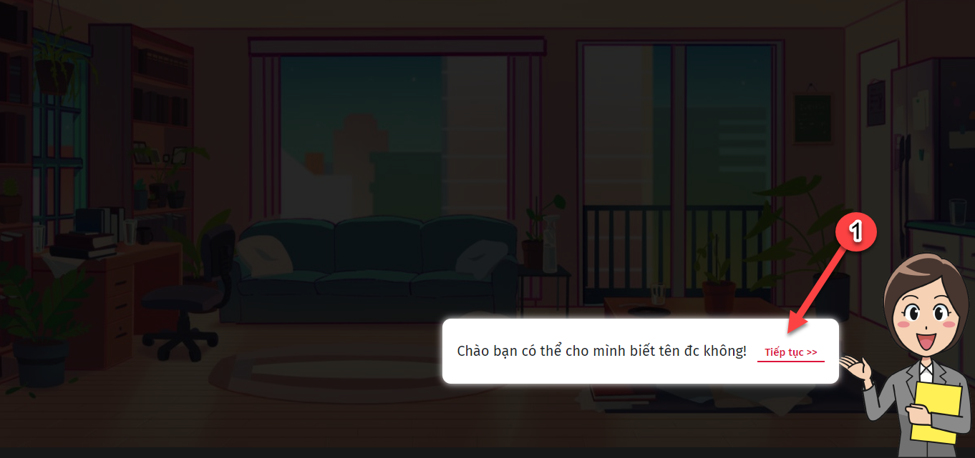

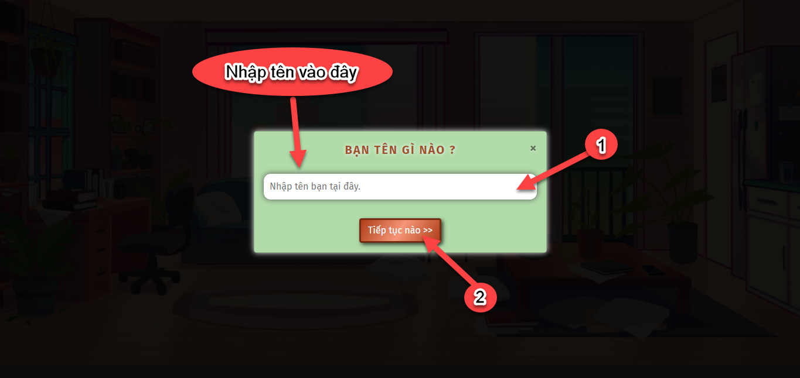

* Giới thiệu về giao diện chính game

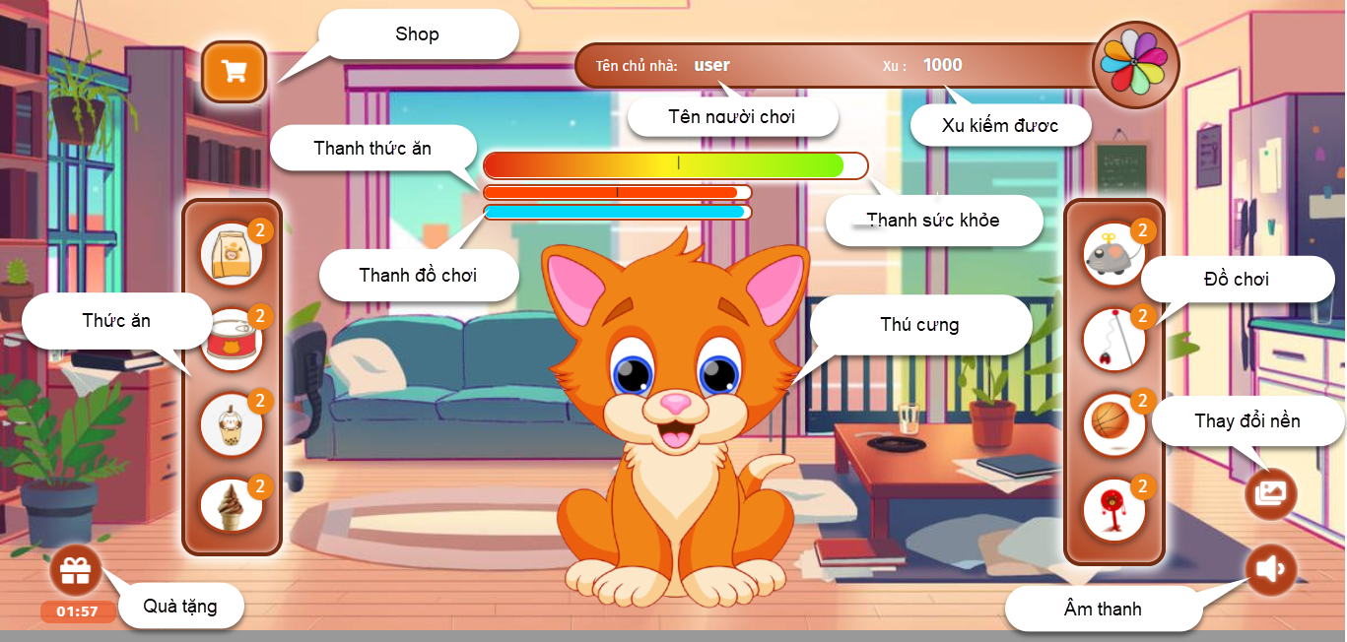

* Chức năng cho ăn:
* Dưới 50% thanh thức ăn ( thanh màu đỏ), thú cưng sẽ đòi ăn. Để cho ăn, người chơi sẽ click vào hộp thức ăn. Nếu quá thời gian mà người chơi không cho thú cưng ăn => thú cưng sẽ chết => game kết thúc. Một hộp thức ăn được sử dụng tối đa 2 lần. Mặc định người chơi có sẵn 2 hộp thức ăn. Nếu người chơi cho thú cưng ăn đúng giờ (cho ăn khi thanh thức ăn bằng hoặc trên 50%), người chơi sẽ được thưởng tiền.

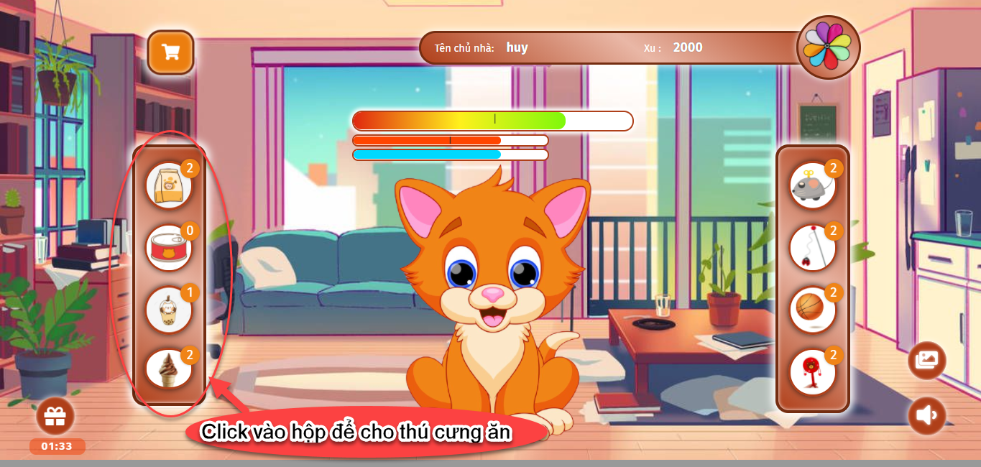

* Chức năng mua thức ăn

Mua thức ăn, người chơi dùng tiền có trong tài khoản để mua các hộp thức ăn.

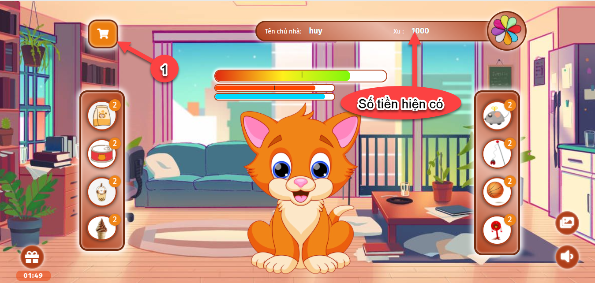

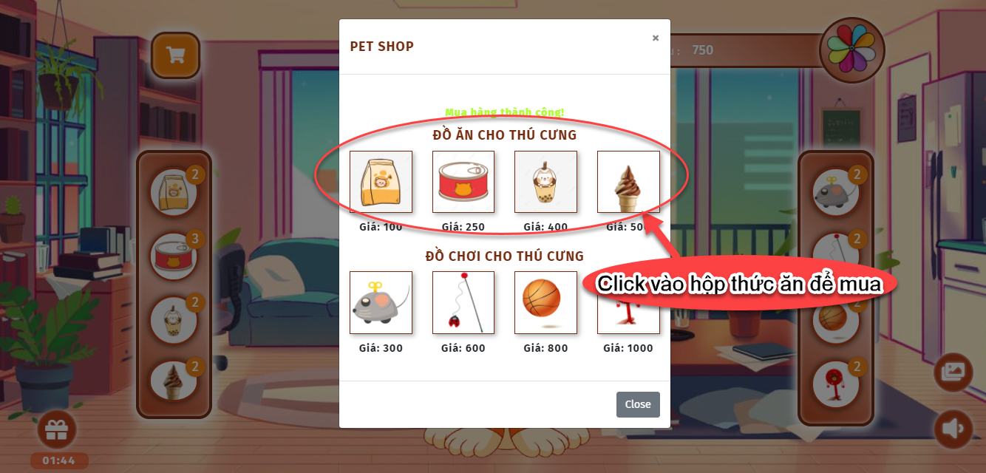

* Chức năng vuốt ve:
* Người chơi có thể click vào thú cưng để vuốt ve và làm vui thú cưng. Thú cưng sẽ có thanh cảm xúc thể hiện cảm xúc hiện tại và phát ra tiếng kêu.
* Cảm xúc của thú cưng sẽ giảm dần theo thời gian. Mỗi lần người chơi vuốt ve thú cưng, cảm xúc sẽ tăng nhất định. Nếu người chơi giữ cho cảm xúc của thú cưng = 100 liên tục trong 5 giây thì được thưởng tiền (cụ thể là 1000). Sau khi thưởng xong thì 5 giây reset lại từ đầu

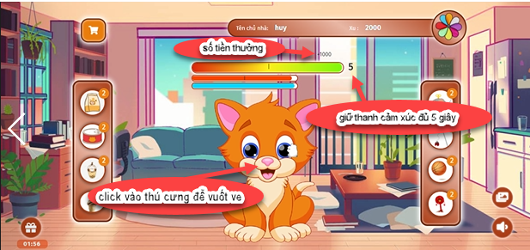

* Chức năng mua và sử dụng đồ chơi:
* người chơi dùng tiền của mua các loại đồ chơi làm vui cho thú cưng..
* Khi dùng đồ chơi thì đồ chơi của thú cưng sẽ tăng nhanh hơn. Đồ chơi càng mắc tiền thì thanh cảm xúc càng tăng cao.

